**Задача 1 «Сдвоенная функция»**

**Исходный код**

dual_function.py

|  |
| --- |
| import math  def dual_function(x, n):  *"""  Вычисляет значение y по условию:  - Если x < n, используется левая функция: x - 1/x + x^2/10.  - Иначе используется правая функция: 1/(x^2 - 4) + sqrt(|x|).   Примеры (doctest):  >>> dual_function(2, 3) # 2 < 3 -> левая функция: 2 - 1/2 + 4/10 = 2 - 0.5 + 0.4 = 1.9  1.9  >>> dual_function(3, 3) # 3 >= 3 -> правая функция: 1/(9-4)+sqrt(3) = 0.2+1.7320508075688772 = 1.9320508075688772  1.9320508075688772  >>> dual_function("a", 3) # некорректный тип, должно вызвать исключение  Traceback (most recent call last):  ...  TypeError  """* if not (isinstance(x, (int, float)) and isinstance(n, (int, float))):  raise TypeError("x and n must be numbers")  if x < n:  return x - 1 / x + (x * x) / 10  else:  return 1 / (x * x - 4) + math.sqrt(abs(x))  if __name__ == '__main__':  import doctest  doctest.testmod() |

test_dual_function.py – тесты на unittest

|  |
| --- |
| import unittest import math from dual_function import dual_function  class TestDualFunction(unittest.TestCase):  def test_left_function(self):  *# Тесты для левой функции (когда x < n)* test_cases = [  (2, 3, 2 - 1 / 2 + (2 * 2) / 10), *# 2 - 0.5 + 0.4 = 1.9* (-1, 0, -1 - (-1) + ((-1) * (-1)) / 10) *# (-1 + 1 + 0.1) = 0.1* ]  for x, n, expected in test_cases:  with self.subTest(x=x, n=n):  self.assertAlmostEqual(dual_function(x, n), expected)   def test_right_function(self):  *# Тесты для правой функции (когда x >= n)* test_cases = [  (3, 3, 1 / (3 * 3 - 4) + math.sqrt(abs(3))), *# 1/5 + sqrt(3)* (5, 2, 1 / (5 * 5 - 4) + math.sqrt(abs(5)))  ]  for x, n, expected in test_cases:  with self.subTest(x=x, n=n):  self.assertAlmostEqual(dual_function(x, n), expected)   def test_invalid_input(self):  *# Проверка некорректного ввода (нечисловые данные)* with self.assertRaises(TypeError):  dual_function("string", 3)  with self.assertRaises(TypeError):  dual_function(2, "string")  if __name__ == '__main__':  unittest.main() |

visualize.py – построение графиков для тестируемой функции для разных n

|  |
| --- |
| import matplotlib.pyplot as plt import numpy as np from dual_function import dual_function  def plot_dual_function(n, x_range=(-10, 10), num_points=400):  x_values = np.linspace(x_range[0], x_range[1], num_points)  y_values = []  for x in x_values:  try:  y_values.append(dual_function(x, n))  except Exception:  y_values.append(float('nan'))  plt.figure()  plt.plot(x_values, y_values, label=f"dual_function при n={n}")  plt.title(f"График dual_function для n={n}")  plt.xlabel("x")  plt.ylabel("y")  plt.legend()  plt.grid(True)  plt.show()  if __name__ == '__main__':  *# Построение графиков для двух разных значений n* plot_dual_function(n=0)  plot_dual_function(n=3) |

**Проверяемые случаи:**

* Граничные точки: Тестирование условий x < n и x ≥ n (например, x=2 при n=3, x=3 при n=3).
* Случаи с отрицательными значениями: (например, x=-1 при n=0).
* Некорректный ввод: Передача нечисловых значений (ожидается выброс исключения TypeError).

|  |
| --- |
| "D:\Projects\Software-product-assembly-testing-and-verification\task1 - Dual Function\.venv\Scripts\python.exe" "D:\Projects\Software-product-assembly-testing-and-verification\task1 - Dual Function\dual_function.py"  **********************************************************************  File "D:\Projects\Software-product-assembly-testing-and-verification\task1 - Dual Function\dual_function.py", line 13, in __main__.dual_function  Failed example:  dual_function(3, 3) # 3 >= 3 -> правая функция: 1/(9-4)+sqrt(3) = 0.2+1.7320508075688772 = 1.9320508075688772  Expected:  1.9320508075688772  Got:  1.9320508075688771  **********************************************************************  File "D:\Projects\Software-product-assembly-testing-and-verification\task1 - Dual Function\dual_function.py", line 15, in __main__.dual_function  Failed example:  dual_function("a", 3) # некорректный тип, должно вызвать исключение  Expected:  Traceback (most recent call last):  ...  TypeError  Got:  Traceback (most recent call last):  File "C:\Program Files\Python310\lib\doctest.py", line 1350, in __run  exec(compile(example.source, filename, "single",  File "<doctest __main__.dual_function[2]>", line 1, in <module>  dual_function("a", 3) # некорректный тип, должно вызвать исключение  File "D:\Projects\Software-product-assembly-testing-and-verification\task1 - Dual Function\dual_function.py", line 21, in dual_function  raise TypeError("x and n must be numbers")  TypeError: x and n must be numbers  **********************************************************************  1 items had failures:  2 of 3 in __main__.dual_function  ***Test Failed*** 2 failures.  Process finished with exit code 0 |

**Отчёты покрытия**

Тесты, запущенные с помощью *coverage*, показали 100% покрытие для функции. Текстовый отчёт выводится в консоли, а HTML-отчёт генерируется для детального анализа.

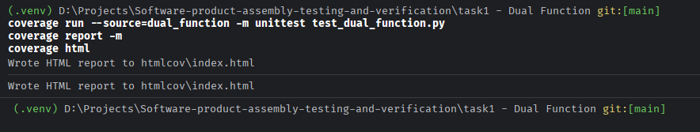

Изображение выглядит как Мультимедийное программное обеспечение, текст, снимок экрана

Контент, сгенерированный ИИ, может содержать ошибки.

Изображение выглядит как текст, Мультимедийное программное обеспечение, программное обеспечение, снимок экрана

Контент, сгенерированный ИИ, может содержать ошибки.

Изображение выглядит как снимок экрана, текст, Мультимедийное программное обеспечение

Контент, сгенерированный ИИ, может содержать ошибки.

Изображение выглядит как текст, снимок экрана, программное обеспечение, Мультимедийное программное обеспечение

Контент, сгенерированный ИИ, может содержать ошибки.

**Графики**

В *visualize.py* построены графики функции *dual_function* для разных значений n (например, n=0 и n=3).

Легенда и подписи осей помогают визуально проанализировать поведение левой и правой частей функции – это подтвердило корректность выбора тестовых точек.

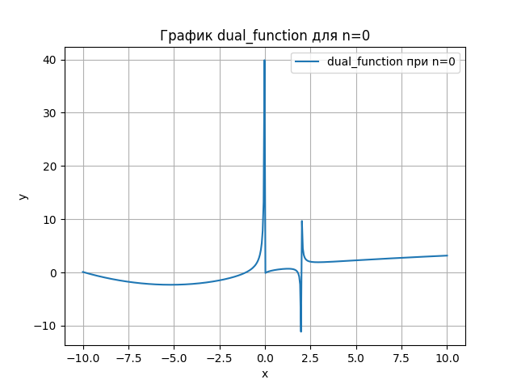

Изображение выглядит как текст, диаграмма, линия, График

Контент, сгенерированный ИИ, может содержать ошибки.